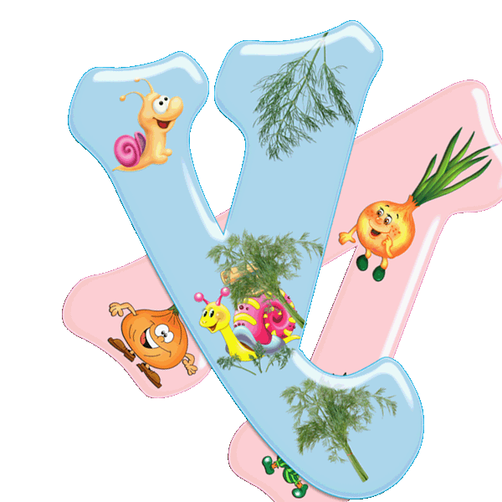
Зеркальное письмо
Интернет-ресурс
http://nsportal.ru/nachalnaya-shkola/russkii-yazyk/zerkalnoe-pismo-bukv

Зеркальное письмо букв и цифр является одним из видов оптической дисграфии, в основе которой лежат: недостаточная сформированность зрительно-пространственного восприятия и представлений (т.е. представлений о форме, величине предметов, и об их расположении в пространстве по отношению к себе и друг к другу; недостаточная сформированность зрительного анализа и синтеза; недостаточная сформированность буквенного гнозиса.
Такие проблемы чаще встречаются у детей 6-7 лет и выявляются при обучении их письму. В русском алфавите 33 буквы и написание 23 из них вызывает затруднения из-за свойств зеркальности.
Зеркальное написание букв бывает свойственно тем детям, у которых ведущей является левая рука, но которых «переучили» на правую.

Основные направления работы в дошкольном возрасте:
1. Совершенствование пространственно-временных ориентировок на себе, на листе бумаги, развитие способностей к запоминанию, автоматизации и воспроизведения серий, включающих несколько различных движений, рядоговорения (времена года, дни недели).
2. Развитие мелкой моторики рук с использованием массажа и самомассажа пальцев, игр с пальчиками, обводки, штриховки, работы с ножницами, пластилином.
3. Развитие тактильных ощущений, профилактическая работа по предупреждению дисграфии (необходимо узнать, какую букву «написали» на спине, на руке, в воздухе рукой ребенка, узнать буквы на ощупь и т. д.)
4. Расширение поля зрения ребенка.
5. Развитие конструктивного праксиса путем моделирования букв из палочек, из элементов букв, реконструирования букв.
Дети должны четко усвоить понятия «вверх», «вниз», «право», «влево». Для осуществления этой цели должны проводиться разные игры, вплоть до выкладывания различных фигур, орнаментов.
Поиск букв, наложенных друг на друга.
Необходимо выделять буквы, написанные одна на фоне другой.
Реконструирование букв.
Например: из буквы П можно сделать букву Н, передвинув одну палочку.
Определение букв, которые можно выложить из трех (И, А, П, Н, С, Ж) и из двух элементов (Г, Т, К).
Конструирование букв из элементов: овал, полуовал, длинная и короткая палочка.
6. Тетради в клетку.
Каждый взрослый должен помнить, что ребенка необходимо научить пользоваться клеточками: уметь отсчитать необходимое количество вверх – вниз, справа, слева, отступить клеточку вниз, три клеточки в заданном направлении. Одним словом, научить соблюдать единый орфографический режим. Это первый шаг ребенка к усвоению письменных вычислений в столбик! Если ребенок затрудняется при работе в клеточках, то при работе с многозначными числами, при письменном сложении и вычитании, письменном умножении и делении появятся ошибки, обусловленные смещением записи по клеткам.

